第十章 静电场中的能量

1 电势能和电势
[分值：60分]
 [1~7题，每题4分]
考点一 静电力做功的特点
1.下列说法正确的是( )
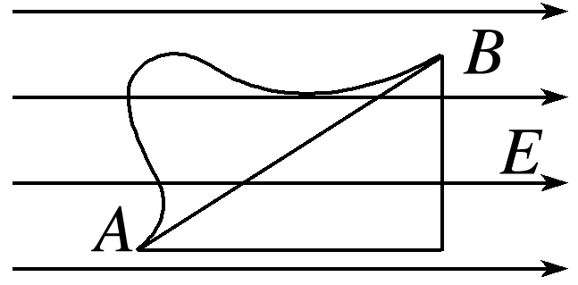
A.如图所示，电荷从电场中的A点运动到B点，路径不同，静电力做功的大小不同
B.电荷从电场中的某点开始出发，运动一段时间后，又回到了该点，则静电力做功为零
C.正电荷沿着电场线运动，静电力对正电荷做正功，负电荷逆着电场线运动，静电力对负电荷做负功
D.电荷在电场中运动，静电力可能对电荷做功，能量守恒在电场中并不成立
2.(2024·南京市高二期末)如图所示，直角△ABC的边AC与匀强电场的电场方向平行。将电荷q从A点移到B点，静电力做功为W₁，从A点移到C点、从C点移到B点，静电力做功分别为W₂、W₃，则( )
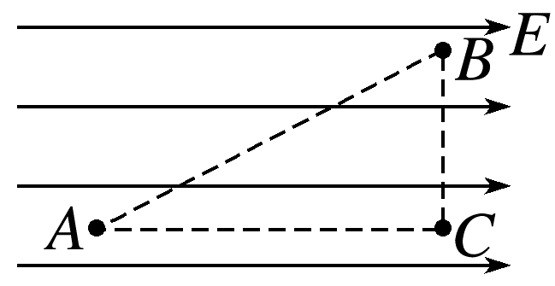
A.W₁<W₂ B.W₁>W₂
C.W₁=W₂+W₃ D.W₁<W₂+W₃
3.两带电小球(可视为质点)的电荷量分别为+q和-q，固定在一长度为l的绝缘细杆的两端，置于电场强度大小为E的匀强电场中，杆与电场强度方向平行，其位置如图所示。若此杆绕过O点垂直于杆的轴转过180°，则在此转动过程中静电力做的功为( )
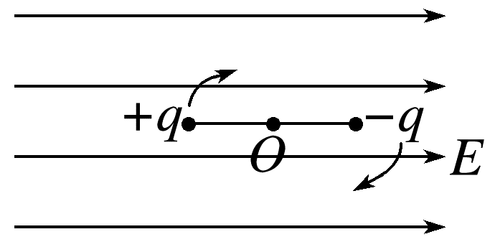
A.0 B.qEl C.2qEl D.πqEl
考点二 静电力做功与电势能的关系
4.(2025·安徽省部分学校高二期中)把一个电荷量为+q的试探电荷，从无穷远处移到电场中的P点过程静电力做功为W₁，接着从P点移到电场中的M点过程克服静电力做功为W₂，规定无穷远处电势能为零，则试探电荷在M点的电势能E_{pM}为( )
A.W₂ +W₁ B.W₂-W₁
C.-W₂-W₁ D.W₁-W₂
5.(多选)如图是某种静电矿料分选器的原理示意图，带电矿粉经漏斗落入水平匀强电场后，分落在收集板中央的两侧，对矿粉分离的过程，下列表述正确的有( )
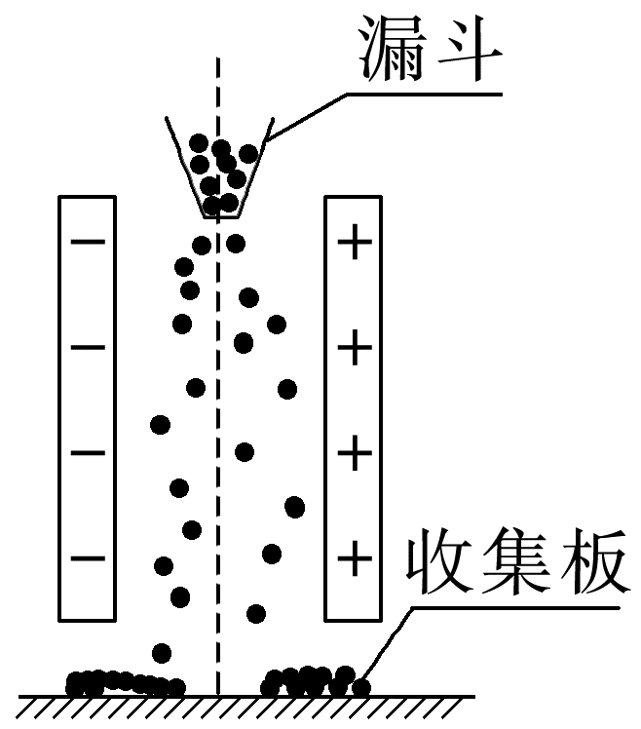
A.带正电的矿粉落在右侧
B.静电力对矿粉做正功
C.带负电的矿粉电势能增加
D.带正电的矿粉电势能减少
考点三 电势和电势能
6.(多选)(2025·保定市高二月考)下列关于电势和电势能的认识正确的是( )
A.虽然电势有正负，但是电势是标量
B.电场中电势为零的点，电场强度不一定为零
C.同一电荷在高电势处具有较大的电势能
D.电势降低的方向就是电场强度的方向
7.(多选)如图所示为点电荷Q产生的电场中的三条电场线，A、B是一条电场线上的两个点，E_{A}、E_{B}分别表示A、B两点的电场强度大小， 则下列说法正确的是( )
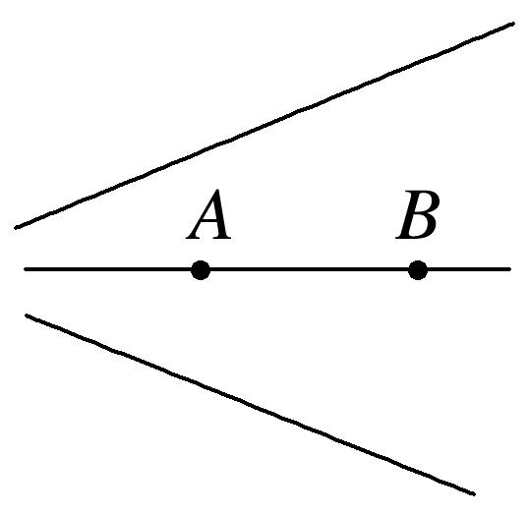
A.若Q为正电荷，则E_{A}>E_{B}，A点电势高于B点电势
B.若Q为正电荷，则E_{A}<E_{B}，A 点电势高于B点电势
C.若Q为负电荷，则E_{A}>E_{B}，A点电势低于B点电势
D.若Q为负电荷，则E_{A}<E_{B}，A点电势高于B点电势
8.(10分)一个电场中有A、B两点，电荷量q₁为2×10⁻⁹ C的试探电荷放在电场中的A点，具有-4×10⁻⁸ J的电势能；电荷量q₂为-3×10⁻⁹ C的试探电荷放在电场中的B点，具有9×10⁻⁸ J的电势能。
(1)(4分)求A、B两点的电势。
(2)(6分)将电荷量q₃为-5×10⁻⁹ C的试探电荷分别放在A、B两点，它具有的电势能分别为多少？将试探电荷q₃由A点移到B点，静电力做多少功？

[9、10题，每题7分]
9.(2024·梅州市高二月考)如图所示，以点电荷+Q为球心的两个球面1和2，a点位于球面1上，b点、c点位于球面2上，下列说法正确的是( )
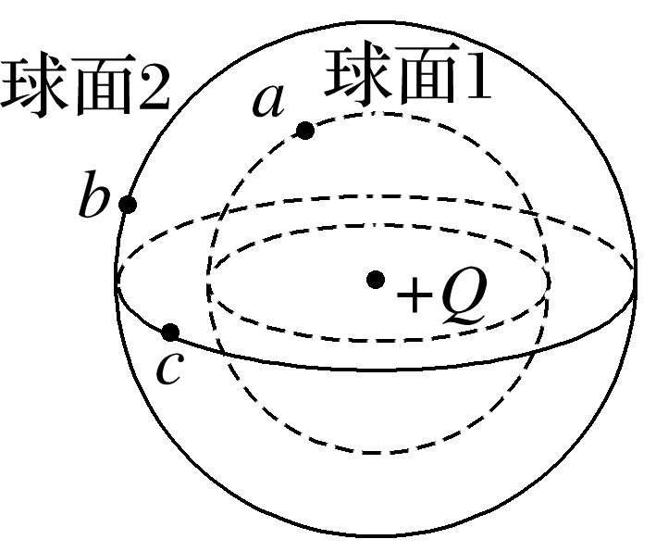
A.b、c两点电场强度相同
B.b点电势比c点高
C.将正电荷从a点移到b点，电势能增加
D.同一电荷在a点受到的静电力比在b点大
10.(2024·咸阳市高二期末)如图所示，正点电荷Q位于x轴坐标原点O处，下列说法正确的是( )
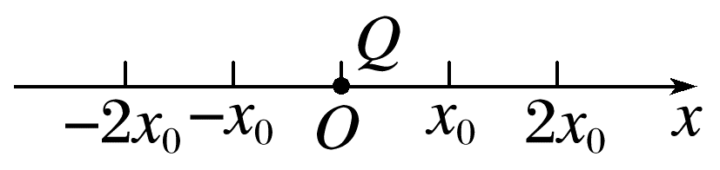
A.x₀与-x₀处的电场强度相同
B.-x₀处的电势小于2x₀处的电势
C.x₀处的电场强度大于2x₀处的电场强度
D.正点电荷q在x₀处的电势能小于其在-2x₀处的电势能
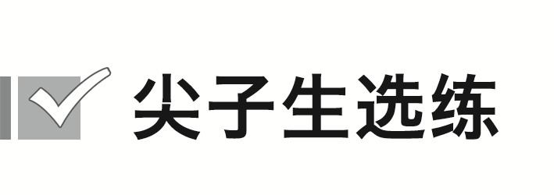[8分]
11.如图所示，A、B两个点电荷分别带+Q和-Q的电荷，OO'是靠近B电荷A、B连线的垂线，OO'上有M、N两点。现将一个带正电的试探电荷沿OO'从M移到N，在此过程中静电力对试探电荷( )
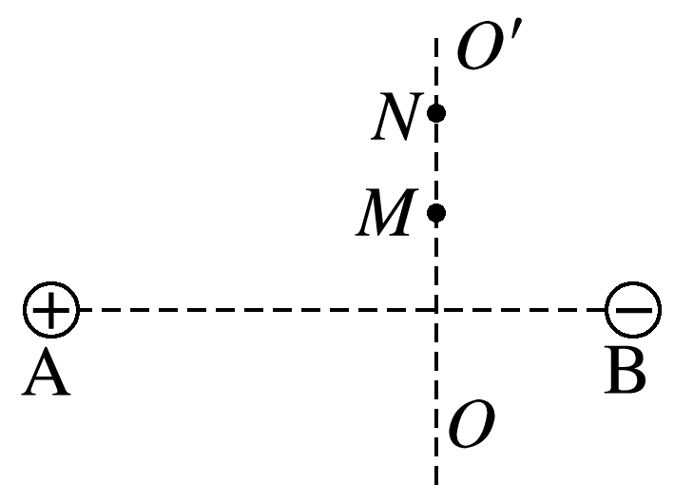
A.做正功 B.做负功
C.不做功 D.无法判断做功情况

答案精析
1.B [静电力做功与电荷运动路径无关，与初、末位置有关，电荷从某点出发又回到了该点，静电力做功为零，A错误，B正确；正电荷沿电场线运动，由于静电力的方向与运动方向相同，故静电力做正功，同理，负电荷逆着电场线运动，静电力方向与运动方向相同，静电力也做正功，C错误；电荷在电场中运动时虽然静电力对其做功，但是电荷的电势能和其他形式的能之间的转化仍满足能量守恒，D错误。]
2.C [设匀强电场的电场强度为E，∠BAC=θ，则将电荷q从A点移到B点，静电力做功为W₁=qE·ABcos θ=qE·AC，将电荷q从A点移到C点，静电力做功为W₂=qE·AC，将电荷q从C点移到B点，静电力做功为W₃=0，则有W₁=W₂，W₁=W₂+W₃，故选C。]
3.C [静电力对两小球均做正功，大小与路径无关，对每个小球做的功均为qEl，共为2qEl，故C正确。]
4.B [根据功能关系，从无穷远处到P点有W₁=0-E_{pP}
从P点到M点有-W₂=E_{pP}-E_{pM}
联立解得E_{pM}=W₂-W₁，故选B。]
5.BD [由题图可知，矿料分选器内的电场方向水平向左，带正电的矿粉受到水平向左的静电力，所以会落到左侧，选项A错误；无论矿粉带什么电，在水平方向上都会在静电力的作用下沿静电力的方向偏移，故静电力做正功，矿粉的电势能减少，选项C错误，B、D正确。]
6.AB [电势是标量，电势的正负表示电势的高低，A正确；电势为零，是人为选择的，而电场强度是由电场决定的，因此电势为零的点，电场强度不一定为零，故B正确；正电荷在电势高的地方具有的电势能较大，负电荷在电势高的地方具有的电势能较小，故C错误；沿着电场线方向电势是降低的，但电势降低的方向不一定是电场线的方向，故D错误。]
7.AC [电场线越密，电场强度越大，可得E_{A}>E_{B}，根据电场线分布，可知点电荷Q在A点左侧，若Q为正电荷，过A、B点的电场线方向为A→B，根据沿电场线方向电势降低，可知A点电势高于B点电势，故A正确，B错误；若Q为负电荷，过A、B点的电场线方向为B→A，根据沿电场线方向电势降低，可知A点电势低于B点电势，故C正确，D错误。]
8.(1)-20 V -30 V (2)1×10⁻⁷ J
1.5×10⁻⁷ J -5×10⁻⁸ J
解析 (1)φ_{A}=$\frac{E_{pA}}{q_{1}}$=$\frac{-4×{10}^{-8}}{2×{10}^{-9}}$ V=-20 V，
φ_{B}=$\frac{E_{pB}}{q_{2}}$=$\frac{9×{10}^{-8}}{-3×{10}^{-9}}$ V=-30 V。
(2)将试探电荷q₃分别放在A、B两点，它具有的电势能分别为
E_{pA}'=q₃φ_{A}=-5×10⁻⁹×(-20) J=1×10⁻⁷ J
E_{pB}'=q₃φ_{B}=-5×10⁻⁹×(-30) J=1.5×10⁻⁷ J
将试探电荷q₃由A点移到B点，静电力做的功为W_{AB}=E_{pA}'-E_{pB}'=-5×10⁻⁸ J。
9.D [根据点电荷电场线的分布规律可知，b、c两点电场强度大小相等、方向不同，则b、c两点电场强度不相同，故A错误；b、c两点与场源电荷距离一样，b点电势等于c点电势，故B错误；a点比b点离场源电荷近，可知φ_{a}>φ_{b}，由E_{p}=qφ知电势能减小，故C错误；根据点电荷电场线的分布规律，可知a点电场强度大于b点电场强度，则同一电荷在a点受到的静电力比在b点大，故D正确。]
10.C [正点电荷Q产生的电场方向由正点电荷出发指向无穷远，则x₀与-x₀处的电场强度大小相等，方向相反，则电场强度不相同，故A错误；由于点电荷带正电，可知离点电荷越近，电势越高，则-x₀处的电势大于2x₀处的电势，故B错误；根据点电荷电场强度公式E=$\frac{kQ}{r^{2}}$可知离点电荷越近，电场强度越大，则x₀处的电场强度大于2x₀处的电场强度，故C正确；x₀处的电势大于-2x₀处的电势，根据电势能为E_{p}=qφ，由于q带正电，则正点电荷q在x₀处的电势能大于在-2x₀处的电势能，故D错误。]
11.B [一个带正电的试探电荷沿OO'从M移到N，静电力和运动方向成钝角，静电力对试探电荷做负功，B正确。]

